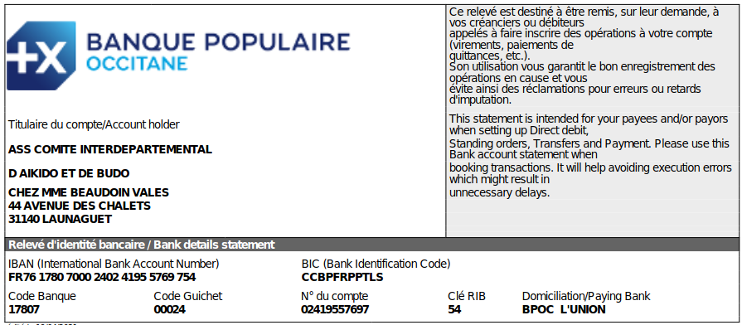


Guide à l’attention des trésoriers de club

LA COTISATION
AU COMITE INTERDEPARTEMENTAL
DE MIDI PYRENEES

C’est quoi ?

Mon club, affilié à la Fédération, appartient à la Ligue Occitanie et au Comité Inter Départemental de Midi Pyrénées.
Cette cotisation au C.I.D. MP permet au club :
- de voter en assemblée générale et donc,
- de participer aux décisions et au développement de l’aïkido sur sa région
- de participer gratuitement avec ses membres aux stages pour tous inscrits au calendrier du C.I.D.
- de participer avec ses membres aux passages de grades DAN
- de bénéficier de conseils, d’aides diverses dans sa gestion.

Combien ?
10 euros par licence adulte si mon club a plus d’un an d’ancienneté
gratuit la première année de création.

Comment je règle ?
Par virement bancaire : cf. RIB ci-après
Par chèque à l’ordre du CID Midi-Pyrénées Aïkido et Budo
et envoyé à l’adresse suivante : Mme Cadiergues Chantal, 4 rue Watteau,
31240 Saint Jean

Quand ?
Le versement peut se faire à chaque nouvelle inscription dans votre club.
Le versement peut se faire 1 fois par trimestre pour un package d’inscrits.

Jusqu’à ?
Le règlement doit être fait avant le 30 juin de la saison en cours pour permettre à la trésorière du CID de clôturer les comptes dans les temps.

Et après ?
Un reçu vous sera donné uniquement sur demande pour accuser réception de votre règlement.

Et sinon ?
Un message de rappel vous sera envoyé en janvier et en mai de la saison en cours pour vous mettre en règle.

Une question ?
Écrivez à l’adresse suivante : trésorerie@aikido-midipyrenees.org

